**Pengantar Pemrograman Web**

**Pencapaian Pembelajaran :**

* Mahasiswa mampu melakukan rancang bangun pemrograman web pada berbagai jenis project (di berbagai kegiatan / pekerjaan / bisnis)
* Mahasiswa mampu memahami konsep dari pemrograman web, serta dapat menyusun desain pembuatan web dan membuat aplikasi web dengan menggunakan database
* Mahasiswa dapat mengoperasikan perangkat lunak (*software*) pendukung yang dibutuhkan dalam pembuatan sebuah web.

**Pengertian WEB**

Website atau situs diartikan sebagai kumpulan halaman yang menampilkan informasi data teks, data gambar diam atau bergerak, animasi, suara, video atau gabungan dari semuanya, baik yang bersifat statis maupun dinamis yang membentuk satu rangkaian bangunan yang saling terkait dimana masing masing dihubungkan dengan jaringan-jaringan halaman (*hyperlink*).

Situs web adalah dokumen – dokumen web yang berkumpul menjadi satu kesatuan yang memiliki *Unified Resource Locator* (URL) / domain dan biasanya dipublish di internet yang dapat diakses oleh semua pengguna internet dengan cara mengetikkan alamatnya di web browser.

Browser adalah aplikasi yang mampu menjalankan dokumen – dokumen web dengan cara diterjermahkan. Prosesnya dilakukan oleh komponen yang terdapat di dalam aplikasi browser yang biasanya disebut dengan *web engine*.

Web browser adalah suatu program, software, aplikasi atau perangkat yang digunakan untuk mencari atau menjelajahi informasi di dalam jaringan internet dari sebuah media seperti situs, blog, jejaring sosial, dan sebagainya yang tersimpan di dalam internet.

**Fungsi Web Browser**

Web browser memiliki beberapa fungsi diantaranya adalah sebagai berikut :

1. Membuka laman website

Web browser dapat mengarahkan pengguna pada alamat website yang dituju.

1. Memastikan keamanan suatu web

Web browser terdapat proses authentication atau proses verifikasi suatu website atau laman dan juga untuk memastikan bahwa laman tersebut tidak berbahaya bagi perangkat jika dikunjungi.

1. Mendukung permintaan data

Web browser dapat mendukung permintaan data yang dibutuhkan oleh pengguna yang dikenal dengan istilah *requesting supporting data item*.

1. Mengumpulkan data dan memaksimalkan tampilan

Web browser juga berfungsi dalam mengumpulkan seluruh data pada suatu website termasuk efek yang ada di dalamnya sehingga laman web tersebut dapat ditampilkan dengan lebih baik dan maksimal. Tidak hanya menampilkan teks, web browser juga bisa menampilkan video, foto dan audio pada suatu laman.

1. Mendukung penggunaan search engine

Search engine secara umum merupakan bagian dari web browser sehingga pengguna bisa mencari data dengan lebih mudah lebih cepat tanpa harus mengetikkan alamat pada address bar dalam menu web browser

Terdapat beberapa contoh web browser yang banyak digunakan pengguna internet, diantaranya adalah :

1. Interner Explorer

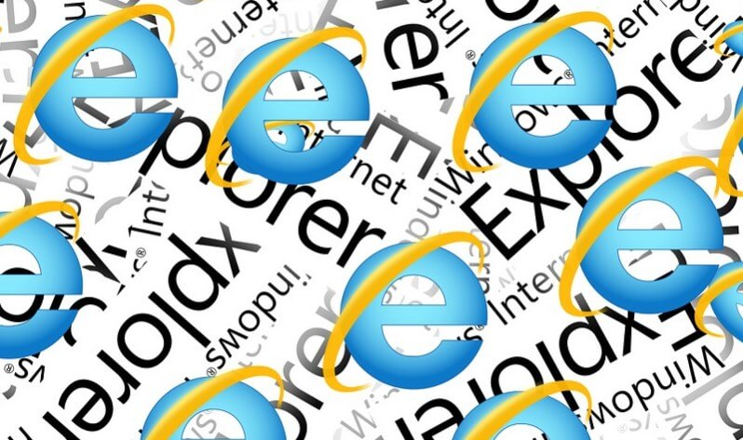

Gambar 1 Web Browser Internet Explorer

Internet explorer merupakan sebuah web browser default nya windows yang dibuat oleh Microsoft.

**Kelebihan intenet explorer**

Berikut ini adalah kelebihan internet explorer, diantaranya adalah :

1. Pada IE versi 8, grafis lebih terlihat elegan dan menarik
2. Adanya tab bookmark yang telah terhubung dengan windows live.
3. Untuk kinerja semakin cepat, dapat di kolaborasi dengan google chrome
4. Tidak perlu di install
5. Internet explorer merupakan web browser yang paling stabil

**Kelemahan internet explorer**

Berikut ini adalah kelemahan internet explorer, diantaranya adalah :

1. Kecepatan yang kurang
2. Kurang mempunyai membaca script dibeberapa halaman situs (khususnya CSS), sehingga seringkali suatu web tidak terbaca dengan sempurna
3. Banyak menu dan command bar yang kurang praktis
4. Internet explorer merupakan web browser paling lemah dalam hal keamanan.
5. Mozilla Firefox



Gambar 2 Mozilla Firefox

Mozilla firefox adalah sebuah aplikasi untuk browsing yang sangat popular, dibuat oleh mozilla corporation, firefox adalah salah satu web browser open source yang dibangun oleh Gecko Layout Engine. Mozilla firefox merupakan software yang di buat untuk mengakses internet dengan kinerja yang lebih cepat dan sederhana dan merupakan browser yang paling banyak digunakan oleh pengguna internet.

Sejarah mozilla firefox (aslinya bernama phoenix dan kemudian saat ini dikenal sebagai mozilla firebird) adalah peramban web lintas platform gratis yang diciptakan oleh Blake Ross dan dikembangkan oleh Yayasan mozilla. Pada tanggal 9 november 2004 mozilla firefox di rilis pertama kali dengan versi 1.0 dan menjadi salah satu software gratis yang paling banyak digunakan. Mozilla firefox dapat dijalankan pada berbagai macam sistem operasi seperti windows, mac os dan lain – lain. Versi firefox yang stabil adalah versi 24.0 yang dirilis pada 24 Agustus 2013.

**Kelebihan mozilla firefox**

Berikut ini adalah kelebihan mozilla firefox, diantaranya adalah :

1. Tingkat popularitas di mata pengguna internet sangat baik
2. Perkembangannya sangat pesat
3. Keamanan browser lebih baik dari browser yang lain
4. Memiliki beragam add on yang banyak dan terus dikembangkan oleh pemilik
5. Konfigurasi browser yang lebih lengkap dibandingkan dengan internet explorer
6. Ukuran aplikasi relative kecil, yaitu sekitar 44,7 MB, dibanding 80 MB
7. Penampilan halaman yang lebih ringkas luas dan area toolbar lebih ringkas

**Kekurangan Mozilla Firefox**

Berikut ini adalah Kelemahan mozilla firefox, diantaranya adalah :

1. Waktu yang lama saat menjalankan program pertama kali
2. Adanya kebutuhan terhadap add on agar dapat berfungsi optimal
3. Waktu proses halaman web tertentu lebih lambat, diperkirakan karena masalah kompatibilitas atau kesesuaian antara pengkodean halaman web.
4. Mozilla firefox tidak terintegrasi dengan outlook dan outlook express, beberapa fasilitas email tidak berjalan dengan baik.
5. Google Chrome

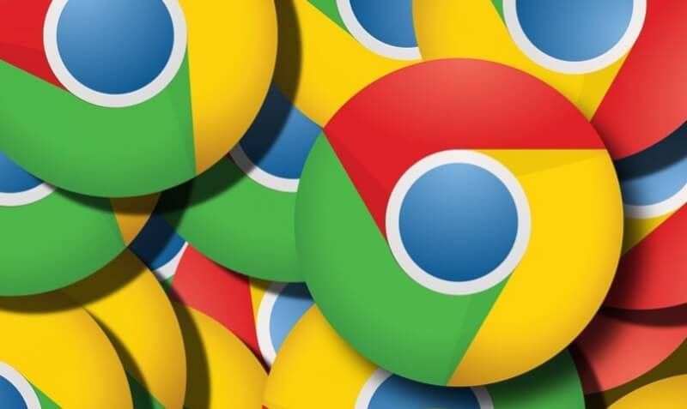

Gambar 3 Google Chrome

Google chrome merupakan browser yang dikeluarkan oleh google, sebuah perusahaan search engine terkemuka di dunia. Google chrome juga dirancang agar berjalan secepat mungkin.

Google chrome pertama kali di rilis oleh Google pada tanggal 25 September 2008. Ketika itu google chrome hanya dapat di jalankan pada sistem operasi windows. Pada tanggal 11 Desember 2008 google chrome di luncurkan untuk semua sistem operasi karena telah mencapai versi stabil. Pada bulan januari 2012, google chrome diperkirakan telah berhasil meraih 25 – 28% dari keseluruhan pengguna browser dunia, membuatnya sebagai browser kedua yang paling banyak di gunakan setelah mozilla firefox.

**Kelebihan google chrome**

Berikut ini kelebihan google chrome, diantaranya :

1. Google chrome memiliki tampilan yang lebih menarik dibandingan web browser lain
2. Google memberikan opsi “Make Application Shortcut” dengan underline ini membuat sebuah aplikasi web seperti gmail atau google dapat dijalankan lewar shortcut.
3. Pada setiap TAB yang dibuka di google chrome memiliki proses yang terpisah, sehingga ketika error / crash pada salah satu TAB tidak akan menyebabkan seluruh browser error.
4. Google chrome memiliki fungsi pencarian yang sangat baik

**Kelemahan google chrome**

Berikut ini kelemahan google chrome, diantaranya :

1. Google chrome menyimpan 2% interpretation pencarian pengguna, lengakp dengan alamat IP
2. Google chrome memiliki underline download otomatis, sehingga dikhawatirkan akan disalahgunakan oleh hecker
3. Bahasa pada Google chrome tidak terdapat extensi / plugin / addons yang dapat ditambahkan
4. Opera

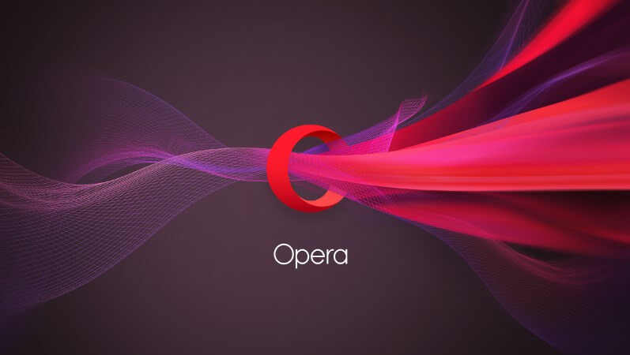

Gambar 4 web browser opera

Opera adalah peramban web dan paket software (perangkat lunak) antar platform. Opera terdiri dari kumpulan perangkat lunak untuk internet seperti peramban web, dan perangkat lunak untuk membaca dan mengirim surat elektronik. Opera dibuat oleh Opera Software yang bertempat di Oslo, Norwegia. Opera dapat dijalankan di berbagai sistem operasi, termasuk windows, mac os X, dan lain-lain.

**Kelebihan dan Kelemahan Web Browser Opera**

Berikut ini adalah kelebihan dan kekuranagn web berowser opera, yaitu :

1. Kelebihan

* Opera browser merupakan aplikasi browser yang cukup ringan, sehingga tidak memakan banyak memori hardisk yang cukup besar pada notebook atau PC.
* Opera browser memiliki Opera Turbo yang bisa diaktifkan ketika koneksi seanbg lamta sehingga proses lagi bisa cepat
* Pemanggilan kembali cache lebih cepat

1. Kelemahan

* Opera browser biasanya sedikir lambat dalam membaca script pada beberapa halaman web
* Sama seperti firefox, opera mengupdate

1. Safari



Gambar 5 Safari

Safari adalah aplikasi browser yang berasal Apple Inc. awal aplikasi ini hanya dapat digunakan pada Mac OS X. namun pada pertengahan tahun 2007 Apple meluncurkan aplikasi browser safari untuk sistem operasi windows. Aplikasi safari berbeda dengan aplikasi browser lainnya, karena memitik beratkan pada kemudahan dan kenyaman penggunanya. Pada safari memiliki tampilan yang jauh beda dimana elemen desain yang sangat canggih sehingga membuat browsing lebih menyenangkan.

**Kelebihan dari Web Browser Safari**

Berikut adalah kelebihan web browser safari, diantaranya :

1. Fitur terbaru yang menarik adalah penerapan Nitro Engine. Dengan aplikasi ini browser bisa mengolah aplikasi – aplikasi web dengan lebih cepat karena nitro engine dapat mengeksekusi javascript lebih cepat dibandingan browser lain.
2. Safari dilengkapi juga dengan cover flow yang membuat tampilan bookmark dan history browser lebih nyaman
3. Safari juga mendukung format modern web

**Kelemahan dari Web Browser Safari**

Berikut ini kelemahan dari web browser safari, diantaranya :

1. Tidak ada fitur restore, jika safari hang.
2. Adanya bug safari telah diungkap pada bulan mei oleh penelitian keamanan Nitesh dhanjani.
3. Bug pada safari dapat berakibat attacker yang mampu untuk membuang desktop dengan eksekusi file executable (.exe).
4. Netscape

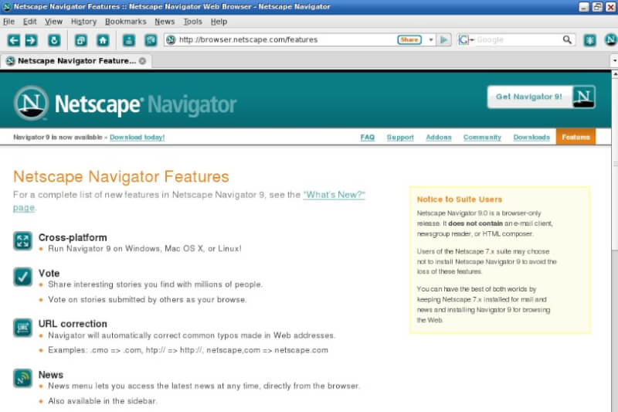

Gambar 6 Web Browser Netscape

*Netspace navigator* merupakan web browser yang terkenal di era 90-an sebelum hadirnya internet explorer yang dikembangkan oleh *Netspace Communication Corpartion* serta dipelopori oleh mahasiswa lulusan NCSA (*National Center of Supercomputer Application di University of Illionis*) dan programmer – programmer paruh waktu.

*Netspace navigator* merupakan browser yang dibuat dari basis kode sumber Mosaic Web Browser dari *National Center of Supercomputer Application* (NCSA) yang merupakan juga sebagai peniri Netspace Corporation.

Web browser ini merupakan salah satu web browser tertua dengan maraknya evolusi internet.

**Manfaat Web Browser**

Berikut ini adalah manfaat dari web browser, diantaranya :

1. Web browser digunakan untuk bisa mengakses informasi – informasi yang bermanfaat baik itu mengenai pendidikan maupun non pendidikan
2. Web browser dapat mempermudah dalam mengakses informasi kepada media – media seperti situs, blog, gambar, video, dan lain-lain
3. Web browser juga bisa digunakan untuk sebagai media untuk berjejaring sosial misalnya saja melalui facebook, twitter, dan lain-lain
4. Web browser dapat menyimpan file – file yang dicari ketika menjelajah internet
5. Web browser digunakan untuk mengakses search engine seperti google yang biasanya digunakan untuk mencari informasi

HTTP (*hypertext transfer protocol*) merupakan protocol yang digunakan untuk mentransfer data antara web server ke web protocol. Protocol ini mentransfer dokumen – dokumen web yang ditulis atau berformat HTML (*hypertext markup language*). HTML disebut markup language, karena berfungsi untuk memperindah file teks biasa untuk menampilkan pada program web browser. Hal ini dilakukan dengan menambahkan tag – tag (perintah khusus) pada file teks biasa.

Web didistribuskan dengan menggunakan pendekatan hypertext, dimana hanya dengan menggunakan suatu teks yang tidak terlalu banyak / singkat bisa dijadikan acuan untuk membuka dokumen yang lain. Melalui pendekatan hypertext ini seorang user dapat memperoleh informasi yang diinginkan dengan cepat. Cara bisa berpindah dari suatu dokumen ke dokumen lain. Dokumen – dokumen yang diperlukan informasinya dapat terletak dilokasi manapun tetapi, dengan syarat terletak pada jaringan internet. Pengaksesan informasi melalui pendekatan hypertext dapat dilihat pada gambar dibawah ini :

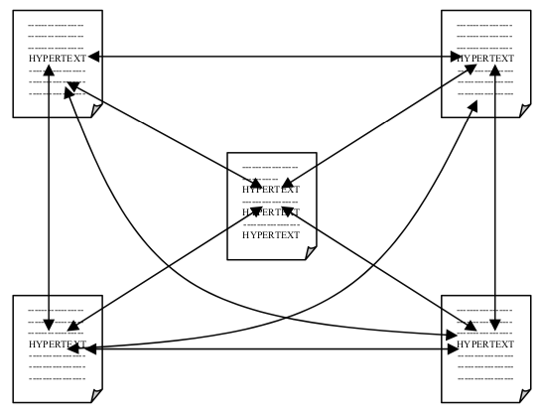

Gambar 7 Pengaksesan informasi melalui hypertext

Ditinjau dari aspek content atau isi dan teknologi, web dapat dibagi menjadi 2 jenis, yaitu :

1. Web statis

Web statis adalah web yang isinya / contentnya tidak berubah – ubah (isi dari dokumen web tidak dapat diubah dengan cepat dan mudah). Pada web statis, teknologi yang digunakan untuk web statis adalah jenis *client side scripting,* seperti HTML, *Cascading Style Sheet* (CSS). Perubahan isi / data pada halaman web statis hanya dapat dilakukan dengan cara mengubah langsung isinya pada file mentah web tersebut.

**Prinsip kerja web statis**

Berikut prinsip kerja web statis, diantaranya :

1. Browser meminta sebuah halaman ke suatu situs
2. Permintaan diterima oleh web server (server yang bertanggung jawab melayani permintaan browser)
3. Web server seger mengirimkan halaman HTML yang diminta ke client
4. Web browser pada client segera menampilkan dokumen HTML berdasarkan kode – kode yang terdapat pada HTML

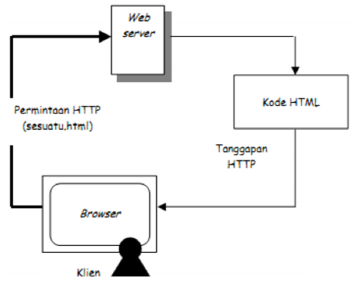

Gambar Ilustrasi prinsip kerja web statis

1. Web dinamis

Web dinamis adalah jenis web yang content / isinya dapat berubah – ubah setiap saat. Untuk melakukan perubahan data user cukup mengubahnya langsung secara online di internet melalui halaman kendali / administrasi yang biasanya telah disediakan untuk user administrator, dengan syarat user harus memiliki hak akses terlebih dahulu.

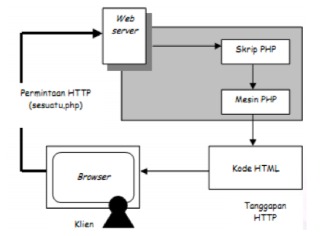

Gambar prinsip kerja web dinamis

Untuk membuat web dinamis diperlukan beberapa komponen, diantaranya :

1. *Client side scripiting*

*Client side scripting* adalah salah satu jenis Bahasa pemrograman web yang proses pengolahannya dilakukan di sisi client. Dimana script tersebut akan langsung dikirimkan ke browser client tanpa harus diterjemahkan oleh web server.

Client side merupakan teknologi webpage yang menerapkan jenis pemrograman web dimana semua sintaks dan perintah program dijalankan di web browser, sehingga ketika client meminta dokumen yang mengandung script, maka script tersebut akan diambil dari web server, kemudian dijalankan di web browser yang bersangkutan. Berikut contoh dari *client side script* adalah HTML, CSS, Javascript dan lain-lain.

**Karakteristik *client side scripting***

Berikut ini adalah karakteristik *client side scripting*, diantaranya :

1. Kode programn didownload Bersama dengan halaman web
2. Bersifat interpreter dan diterjermahkan oleh browser
3. Model eksekusinya simple dan script dapat dijadikan satu dengan HTML

**Kelebihan *client side scripting***

Berikut ini adalah kelebihan dari client side scripting, diantaranya :

1. Mudah untuk dipelajari dan digunakan
2. Tidak membutuhkan pengetahuan pemrograman yang tinggi atau pengalaman pemrogrmaan yang cukup ahli
3. Perubahan dan pemrosesan kode program lebih cepat, karena dilakukan di sisi client / komputer host tanpa perlu melakukan proses di sisi server melalui jaringan internet.
4. Mampu menampilkan layout dan desain halaman web yang lebih interaktif dan user friendly. User dapat berinteraksi dengan halaman web melalui form isian yang telah disediakan.

**Kelemahan *client side scripting***

Berikut ini adalah kelemahan yang dimiliki client side scripting, diantaranya :

1. Kode programnya dapat dilihat melalui web browser
2. Karena pemrosesan dilakukan pada sisi client / komputer host, maka sumber daya yang ada di komputer host (*memory, CPU usage*) akan digunakan secara maksimal. Mengakibatkan client side scripting akan sangat tergantung pada spesifikasi komputer host (*machine dependent*). Jika spesifikasi komputer host rendah (*memory, CPU, storage media*) maka dokumen web yang menggunakan *client side scripting* akan lambat diproses. Begitu pula sebaliknya.
3. Masalah kompatibilitas web browser menjadi isu yang perlu diperhatikan, karena beberapa web browser menggunakan web engine yang berbeda, sehingga kemungkinan *client side scripting* akan diterjemahkan berbeda oleh masing – masing web browser.
4. Minim fitur untuk pengaksesan ke sumber daya komputer. Contoh : untuk menulis ke sebuah file di komputer, membaca isi file, membuat file / direktori di hardisk komputer, dan mengakses port – port di komputer tidak dapat dilakukan oleh *client side scripting*.
5. *Server side scripting*

Server side scripting adalah Bahasa pemrograman yang pengolahannya dilakukan di sisi server (web server yang didalamnya telah mengintegrasikan komponen web engine). tugas web engine meliputi proses semua script yang termasuk kategori client side scripting di dalam dokumen web.

Server side scripting adalah HTML embedded, yang berarti adalah semua server side scripting dapat disisipkan ke dalam dokumen web yang menggunakan HTML atau sebaliknya. Contoh Bahasa pemrograman server side scripting adalah ASP (*active server pages)*, PHP (*hypertext pre-processor*), JSP (*java server pages)*.

Cara kerja server side scripting

Berikut ini adalah cara kerja dari server side scripting, diantaranya adalah :

1. User melakukan request dari sisi client melalui web brewser untuk mengakses sebuah halaman web
2. Proses request akan dicari di web server khusunya URL / domain halaman web tersebut
3. Jika dokumen tersedia, maka web server akan mengecek apakah dokumen yang direquest oleh user menggunakan *client side scripting atau server side scripting*. Jika dokumen web tersebut berisi dokumen *client side scripting*, maka *web server* akan mengarahkan pemrosesannya ke sisi *client / web browser*. Dan jika berisi *server side scripting* maka pemrosesannya diarahkan kepada *web engine*.
4. Web engine akan memproses dokumen server side scripting tersebut menjadi format dokumen HTML.
5. Hasil pemrosesan web engine akan dikembalikan lagi ke web server
6. Kemudian dilanjutkan oleh web server ke client / user yang merequest dokumen tersebut.

**Kelebihan *server side scripting***

Berikut ini kelebihan dari server side scripting, diantaranya adalah :

1. Aman, karena kode sumber server side scripting disimpan di web server yang ada di sisi server, sehingga user / pengunjung tidak dapat melihat kode sumber server side scripting dari sisi client / web browser
2. Memiliki traffic di jaringan. Pada saat user melakukan request ke server maka yang dikirimkan ke server adalah hasil pemrosesannya. Karena pemrosesan dokumen sudah dilakukan di sisi server, maka data yang mengalir dari client ke server atau sebaliknya adalah relative kecil dan tidak membebani bandwith di jaringan.
3. Pemrosesannya lebih cepat, karena spesifikasi hardware untuk server biasanya lebih tinggi
4. Mampu mendukung banyak nya program basis data
5. Mampu mengelola sumber daya yang ada di komputer baik perangkat keras maupun perangkat lunak lainnya.
6. Mampu dijalankan di semua sistem operasi komputer
7. Tidak bergantung pada jenis web browser yang akan digunakan, karena semua script dikelola di sisi server / web server

**Kelemahan *server side scripting***

Berikut ini beberapa kelemahan dari server side scripting, diantaranya:

1. Karena semua pemrosesan dilakukan di sisi server, maka dibutuhkan spesifikasi komputer server yang cukup tinggi agar dapat memproses *server side scripting* secara cepat.
2. Dibutuhkan kemampuan pemrograman yang baik untuk mempelajari *server side scripting*
3. Tidak memiliki kemampuan untuk membuat layout / desain halaman web yang menarik.

**Sejarah WEB**

Awal perkembangan web dimulai pada bulan maret 1989 saat Tim Berner-Lee yang bekerja di laboratorium fisika partikel eropa atau dikenal dengan nama CERN (*consei European pour la recherce nuclaire*) , mengajukan protocol (Bahasa atau prosedur yang digunakan untuk menghubungkan antara komputer yang satu dengan yang lainnya) sistem distribusi informasi internet yang digunakan untuk berbagai informasi di antara para fisikawan.

Protokol ini yang dikenal sebagai protocol WWW (*Word Wide Web*) dan dikembangkan oleh *Word Wide Web consortium* (w3c). w3c adalah konsorsium dari sejumlah organisasi yang berkepentingan dalam pengembangan berbagai standar yang berkaitan dengan web.

Pada perkembanganya WEB terdiri dari beberapa versi diantaranya, adalah :

1. WEB 1.0

Merupakan teknologi web generasi pertama yang merupakan revolusi baru di dunia internet karena telah mengubah cara kerja dunia industri dan media. Pada dasarnya, website yang dibangun pada generasi pertama ini secara umum dikembangkan untuk pengaksesan informasi dan memiliki sifat yang sedikit interaktif.

1. WEB 2.0

Istilah web 2.0 pertama kalinya diperkenalkan oleh Reilly Media pada tahun 2004 sebagai teknologi web generasi kedua yang mengedepankan kolaborasi dan sharing informasi secara online. Menurut Tim Reilly, web 2.0 dapat didefinisikan sebagai berikut : web 2.0 adalah revolusi bisnis di industri komputer yang disebabkan oleh penggunaan internet sebagai platform, dan merupakan suatu percobaan untuk memahami berbagai aturan untuk mencapai keberhasilan pada platform baru.

1. WEB 3.0

Definisi untuk web 3.0 sangat beragam mulai dari pengaksesan broadband secara mobile sampai kepada layanan web berisikan perangkat lunak bersifat on-demand (Joh07). Namun, menurut John Markoff, web 3.0 adalah sekumpulan teknologi yang menawarkan cara baru yang efisien dalam membantu komputer mengorganisasi dan menarik kesimpulan dari data online.

**Aplikasi Web**

Saat ini dengan berkembanganya teknologi, sehingga banyak sektor yang memanfaatkan internet untuk menunjang kegiatan, seperti perdagangan, pendidikan, pemerintah, dan lain-lain. Banyak aplikasi web yang dibuat dengan menggunakan HTML, serta menggunakan protocol HTTP. Berikut ini gambar ilustrasi sebuah web yang dapat diakses oleh user:

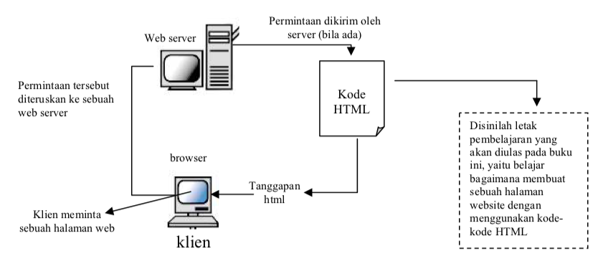

Gambar 10 Ilustrasi Kerja Permintaan Dokumen HTML

Keterangan :

* Browser meminta halaman (informasi) ke suatu situs web melalui protocol HTTP
* Permintaan sampai dan diterima oleh sebuah web server
* Web server segera mengirimkan dokumen HTML yang diminta oleh client bila tersedia, jika tidak tersediam maka dapat memberikan pesan error bila dokumen yang diminta tidak tersedia
* Browser pada sisi client segera menampilkan dokumen (informasi) yang diterima berdasarkan kode – kode pemformat yang terdapat pada dokumen HTML.

**Software yang digunakan**

Berikut ini adalah beberapa perangkat lunak (*Software*) yang digunakan dalam proses pembuatan web, diantaranya adalah :

**Web editor**

Web editor adalah program aplikasi yang berfungsi untuk mengetikkan perintah – perintah dokumen web baik sebagai client side scripting maupun server side scripting. Berikut aplikasi web editor yang digunaka, diantaranya :

1. Notepad
2. Notepad ++
3. Macromedia dreamweaver

**Web Server**

Web server merupakan server yang digunakan untuk menyimpan halaman website (homepage).

Berikut contoh – contoh web server, diantaranya adalah :

* Apache
* IIS
* PWS
* Xitami



Gambar contoh web server

**Domain Name Server**

Nama server merupakan suatu komputer server yang digunakan untuk membagi alamat (domain). DNS merupakan alamat pengganti untuk TCP / IP, sehingga DNS dapat diibaratkan sebagai alamat rumah.

Berikut struktur dan contoh dari domain :

* .com => lembaga – Lembaga komersial
* .edu, .ac => Lembaga pendidikan
* .gov => Lembaga pemerintah
* .mil => Lembaga militer
* Dapat merupakan identitas negara, seperti : indonesia (.sg), Australia (.au), Indonesia (.id), amerika (.us), kanada (.ca), inggris (.uk), dan lain-lain.

Contoh :

* [www.esaunggul.ac.id](http://www.esaunggul.ac.id)
* [www.google.com](http://www.google.com)
* [www.dyn.web.id](http://www.dyn.web.id)
* Dll